Clubblad 2023/2024
Secretariaat: Ten Dorpelei 29 2640 Mortsel
www.poona.be poona@telenet.be

BC Poona Mortsel
Index
- Woordje van de voorzitter
- Hernieuwing lidmaatschap
- Woordje van Glenn (bestuuslid)
- Competitienieuws
- Jeugdtraining
- Algemene richtlijnen
- Zomerbadminton 2023
- Lidgeld -2023 -2024

Uw Poona bestuur
Eddy, Bart en Glenn

Poona@telenet.be
www.poona.be
BC Poona Mortsel | Antwerp | Facebook

- Woordje van de voorzitter

Beste Poona speler, speelster,

Wanneer u dit berichtje zal lezen, zijn we ondertussen al 100% aan het genieten van onze jaarlijkse vakantie. M.a.w. het badminton speelseizoen van 2022/2023 is weer voorbijgevlogen. Vandaar even een kort overzichtje en een klein woordje van jullie voorzitter. Ons nieuw programma voor onze ledenadministratie bleek een groot succes te zijn, en werd door iedereen goed gebruikt zoals we dit ook gevraagd hadden, waarvoor dank. Ook voor het volgend seizoen gaan we jullie opnieuw vragen om u in te schrijven via deze tool. Dit is omdat er soms leden zijn die van speelmomenten willen wisselen of bv ook met veren willen spelen, of zelfs een ander email-adres of telefoon zouden hebben. Op deze manier blijven jullie contact gegevens steeds “up to date”. Meer hierover kan u lezen in hoofdstuk 2 “hernieuwing lidmaatschap”.
Op de vraag om opnieuw initiatie lessen te geven aan de recreanten, zullen we dit in de loop van volgend seizoen opnieuw organiseren. Hiervoor zal er later nog wel de nodige info verstuurd worden.
Wat de jeugdtrainingen betreft zien we terug een lichte stijging van het aantal jeugdspelers, vooral bij de beginnelingen wat we alleen maar kunnen toejuichen. Alleen bij de “oudere” jongeren blijft de groep nog altijd zeer beperkt. Hiervoor hebben wij al de nodige reclame gemaakt via sociale media maar de opkomst blijft steeds beperkt. Dus als je iemand zou kennen in uw eigen vriendenkring of familie laat ze dan maar weten dat er nog steeds plaats is om in te schrijven.
In verband met onze nieuwe Poona outfits en de betaling ervan, daar zullen jullie later ook nog wel de nodige info over krijgen van zodra wij alle bestellingen ontvangen hebben.
Wat onze competitieploegen betreft kunnen we opnieuw de champagne flessen boven halen want onze 3de gemengde ploeg onder de leiding van kapitein Erwin hebben de titel behaald in hun afdeling en promoveren dus naar 2de provinciale!
Proficiat aan heel de ploeg en al de invallers.
Dit was het goede nieuws maar we hebben ook minder goed nieuws te melden, want na onze laatste bestuursvergadering van afgelopen maand hebben we vastgesteld dat we de laatste jaren met verlies draaien m.a.w. we hebben meer kosten dan dat we inkomsten hebben. Vandaar dat we (en dit na enkele jaren) verplicht zijn om het lidgeld een beetje te verhogen. Meer hierover is te lezen in hoofdstuk 8
Ik wens jullie allemaal een welverdiende vakantie toe en tot binnenkort als we er opnieuw aan kunnen beginnen in augustus tijdens onze Poona “zomerbadminton” sessies. Voor diegene die niet kunnen wachten, heb je ook de mogelijkheid om tijdens de zomermaanden een pluimpje te kloppen in sporthal Mariënborg te Edegem. Meer info hierover zie hoofdstuk “zomerbadminton 2023”

Mvg

Uw voorzitter
Eddy “de kapten” Willems
GSM : 0473740623
- Hernieuwing lidmaatschap

Voor de hernieuwing van het lidmaatschap vragen we u dit jaar opnieuw om uw lidgeld tijdig over te schrijven (liefst vóór eind augustus) of 10 dagen na uw registratie in onze administratie tool. Hiervoor krijg je dus automatisch nog een mail toegestuurd na het aanmelden.
Iedereen kan zich opnieuw aanmelden via deze link:

https://www.vzwbeheer.be/vzwbeheer/form/inschrijving.php?c=DBUOCttHA7YqG1O

Kies dan uw speelmoment via het menu door op het pijltje te klikken bij categorie:

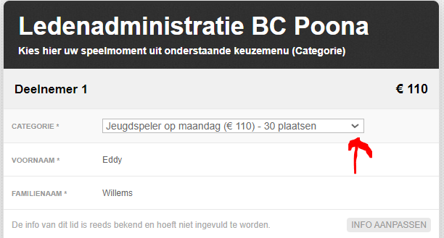

Bij het invullen van uw voor en familienaam krijg je nu de melding dat je al gekend bent in ons systeem en daarom moet u alle gegevens niet meer invullen! Als uw gegevens toch aangepast moeten worden klik dan op de knop “info aanpassen”

Vergeet ook niet om uw Email adres steeds juist in te vullen !

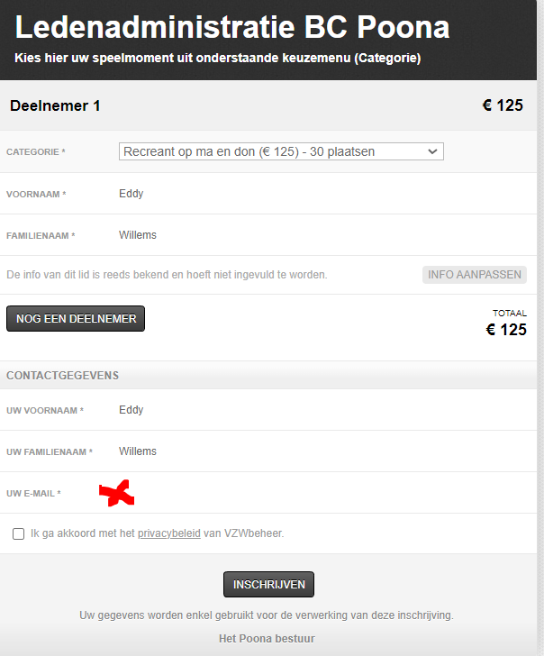
Let wel indien je kiest om als recreant met veren te spelen u minstens met 3 andere betalende spelers moet zijn. Dus als uw ploeg bestaat uit 2 betalende spelers om met veren te spelen en de andere 2 niet dan KAN ER DUS NIET met veren gespeeld worden. Ik hoop dat dit duidelijk is voor iedereen. Heeft u vragen i.v.m. met deze maatregel contacteer dan iemand van het bestuur.
Na uw ingaven vergeet dan niet om het vakje aan te vinken voor het privacy beleid om verder te kunnen en uw inschrijving te bevestigen.
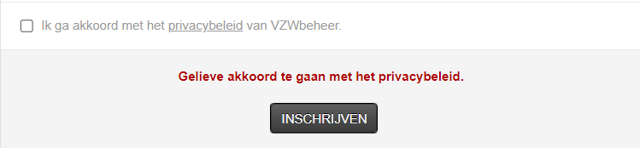

Na uw inschrijving krijg je meteen een email met alle informatie i.v.m. uw betaling. Gelieve ook steeds de gestructureerde mededeling bij uw betaling te gebruiken die u per mail ontvangen hebt zodat wij deze goed kunnen valideren.

Opgelet dit is slechts een voorbeeld!

Dus gelieve deze onderstaande info niet te gebruiken bij uw betaling:

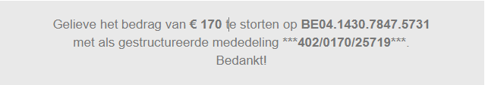

Niet vergeten: inschrijvingsgeld liefst te betalen vóór eind augustus 2023 !!
Indien je problemen ondervindt of vragen hebt, neem dan gerust contact op met iemand van het bestuur via email. (poona@telenet.be)
Aarzel ook zeker niet om volgend seizoen het formulier voor het ziekenfonds binnen te brengen. Wij vullen het met plezier in.

Eerste speeldagen seizoen 2023 - 2024

AUGUSTUS: Maandag 14,21, en 28 augustus van 19.00u tot 22.00u Voor alle reeds aangesloten leden
Wij spelen dus NIET op donderdag in augustus!

SEPTEMBER: Maandag 4 en donderdag 7 september voor nieuwe leden
Maandag van 19:30u tot 23:00u
Donderdag van 19:00u tot 21:00u

JEUGDSPELERS: Maandag 4 september om 18:00u tot 19:30u

Opgelet op donderdag 14 maart is de zaal niet beschikbaar!

Laatste speeldagen seizoen 2023-2024

Maandag 3 juni 2024 & donderdag 6 juni 2024.

- Woordje van Glenn (bestuurslid)

Beste Poona-leden,
We zijn weer aan het einde gekomen van een succesvol seizoen en dat geeft ons de kans om eens terug te kijken naar de activiteiten van het voorbije jaar.
Aan het einde van het seizoen zijn we met een kleine maar moedige delegatie van BC Poona ons gaan wagen aan een sport met kleinere racket, tijdens de ontmoeting met TTC Borsbeek. We werden zeer hartelijke ontvangen en speelden uitdagende wedstrijden (lees: kregen stevig op onze oren) van een aantal sterke en even sympathieke spelers. Volgend seizoen zullen de leden van TTC Borsbeek bij ons op bezoek komen om eens te proeven van onze geliefde sport. Meer info hierrond zal nog volgen tijdens het komend seizoen.
Ook ons jaarlijks clubkampioenschap vond weer plaats eind Mei. Er vonden weer enkele spectaculaire wedstrijden plaats in de finales en het kampioenschap werd afgesloten met een gezellige receptie. In de categorieën van de recreanten waren er wat minder inschrijvingen dan voorbije edities en naar komend seizoen toe gaan we zeker bekijken wat we hieraan kunnen verbeteren. Een idee zou kunnen zijn om het “ladder” systeem te implementeren dat dit jaar door de competitie spelers werd getest. We kregen hier zeer goede feedback over en komend seizoen zullen we opnieuw dit systeem hanteren voor de competitie spelers.
Aangezien dit systeem zo goed aansloeg kunnen we hier al een tipje van de sluier lichten. We gaan dit systeem in de vorm van een clubavond gieten. Meer info hierrond zal aan het begin van het seizoen volgen.

Hopelijk zien we jullie allemaal terug volgend seizoen.

Sportieve groeten,
Glenn

- Competitienieuws

Poona competitie 2023-2024
Hoe onze 5 teams het vorige seizoen beleefden, kan je lezen in de verslagen van de ploegkapiteins van 1D (Naomi), 1H (Brent), 1G (Joke), 2G (Erwin) en 3G (Wouter).
Voor volgend seizoen zullen we met dezelfde teams deelnemen aan de PBA competitie:
- 1D: in 1ste provinciale afdeling dames
- 1H: in 1ste provinciale afdeling heren
- 1G: in 1ste provinciale afdeling gemengd
- 2G: in 2de provinciale afdeling gemengd
- 3G: in 4de provinciale afdeling gemengd
Uitslagen en rangschikkingen kan je op de website van de PBA competitie terugvinden. Wie weet kan er, met niet minder dan 3 teams in 1ste provinciale afdeling, volgend seizoen een team naar de Liga promoveren?!
Nieuw bestuursorgaan Badminton Vlaanderen
Op de algemene vergadering van begin juni, is ongeveer het volledige “bestuursorgaan” (vroeger heette dat de “Raad van Beheer”) van Badminton Vlaanderen vernieuwd. We zijn benieuwd wat deze vernieuwing (en ook verjonging) voor effect zal hebben. Wie hier meer info over wil, kan dit terugvinden op de website van Badminton Vlaanderen.
Ondertussen heeft de federatie, na de corona-dip, weer een groeiend aantal leden (recreanten, jeugdspelers en competitiespelers), zodat de kaap van 25.000 weer in zicht komt. Hiermee zit badminton ongeveer rond de 20ste plaats tussen de Vlaamse sportfederaties.
Airbadminton
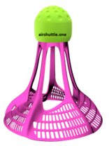
Deze zomer zal er, nog meer dan de voorbije jaren, weer een campagne “Airbadminton” gelanceerd worden. Volgens sommigen is dit geen “echt” badminton (je kan bv. geen korte (net)drops spelen omdat er een “dead zone” aan beide kanten van het net ligt), maar het kan wél, zeker als je 3 tegen 3 speelt, een leuke buitensport zijn (als de wind niet té hard waait). Airbadminton heeft eigen spelregels (bv. best-of-5-to-11), eigen terreinafmetingen en een speciale, iets meer windbestendige, Airshuttle. Zeker eens proberen of op de website van Badminton Vlaanderen kijken waar er tornooitjes georganiseerd worden. Meer info kan je terugvinden bij https://www.airbadminton.nl/, voortrekkers van Airbadminton in Europa. De Airshuttle 2.0 kan je bijvoorbeeld ook in Decathlon vinden.
Recreanten en tornooien
Wist je dat je als recreant per seizoen ook aan één officieel tornooi mag deelnemen, zonder je statuut van recreant te verliezen? Je wordt dan ingedeeld bij klassement 12. Op tornooien waar reeks 12 apart aangeboden wordt, zoals het tornooi van Bacss op 11/11/2023, wordt met plastieken (of veren als beide spelers/teams overeen komen) shuttles gespeeld. Wanneer klassementen 11 en 12 samen ingericht worden, zoals op de meeste tornooien, wordt met veren shuttles gespeeld. Voor wie twijfelt om tornooien of competitie te spelen, is het zeker het proberen waard.
De spinservice en de correcte service
Iedereen heeft het wel in het nieuws gehoord of gelezen: Marcus Rindshoj heeft een nieuwe bijna niet terug te kloppen service ontwikkeld, de spinservice. Deze service wordt zo genoemd omdat ook de shuttle een rotatie meekrijgt en onhoudbaar over het net “spint”. Het is nog even afwachten wat de Badminton World Federation (BWF) zal beslissen in verband met deze service, maar tijdens het WK voor landenteams, de Sudirman cup, in mei 2023 in China, werd de service tijdelijk verboden; je moet de shuttle bij de mantel vastnemen en mag hem niet meer aan het tollen brengen.
Op internationale tornooien zijn de spelregels voor de service enkele jaren geleden vereenvoudigd: je moet de shuttle onder 1,15 m raken, hoe groot of hoe klein je ook bent en dat mag zelfs bovenhands zijn als je dat wil of kan ;-). De shuttle moet bij de service zo nog een kleine 40 cm naar boven vliegen om over het net (1,525 m in het midden) te geraken. De shuttle moet eerst op de dop geraakt worden.
Wanneer er, zoals bij ons, geen controle op 1,15 m is, gelden nog de oude regels:
- shuttle raken onder de onderste zwevende rib
- shuttle moet een opwaartse vlucht nemen
- de steel van het racket moet “naar onder” wijzen (1° helling is natuurlijk al voldoende).
Provinciale Badmintonfederatie Antwerpen of PBA
De PBA organiseert onze provinciale competities, maar doet nog zoveel meer. Wist je dat er niet minder dan drie Poona-leden een functie hebben in het bestuur van de PBA:
- Kristine De Cuyper is verantwoordelijke voor de Jeugdtrainingscommissie
- Erwin De Smet is verantwoordelijke voor de Recreantencommissie en de Seniorencompetitie
- Koen Pelsmaekers is verantwoordelijke voor de Wedstrijdfunctionarissencommissie
Koen
Poona GD 2
Na de degradatie van 2de naar 3de provinciale was de opdracht voor het net afgelopen seizoen duidelijk: kampioen worden en terug stijgen naar 2de.
Gemakkelijker gezegd dan gedaan want wegens een rugoperatie moest onze 2de man Sam Melis dit seizoen forfait geven.
Onze ploeg (Kristine, Sandy, Kelly en Erwin) moest dus voor elke ontmoeting op zoek naar een invaller, waarvoor dank aan Nick, Koen en Guy die ons afwisselend hebben gedepanneerd.
Na een spannnende nek-aan-nek-race is ons ploegje er - weliswaar slechts op de laatste speeldag - in geslaagd om de titel en de daarmee gepaard gaande promotie (en trofee) in de wacht te slepen.
Dus 2de reeks gemengd, here we come again!
Jammer genoeg zullen we Sam ook volgend seizoen moeten missen, maar gelukkig, zullen we terug op onze 3 depanneurs van dit seizoen een beroep kunnen doen. Inmiddels vernamen we dat er ook een bijkomende potentiële invaller de Poona-rangen is komen versterken. Welkom Rachid!
Doelstelling voor volgend seizoen is zonder meer het behoud in 2de. Nog 2 maanden hard trainen op de zomerbadminton en we vliegen erin.
Aan iedereen een fijne vakantie en succes aan alle ploegen voor het komende seizoen!
Grtz,
Erwin

Poona 1G
Na een vermoeiend seizoen eindigden 1G, Bart, Brent, Joke en Naomi op 26 april op een tweede plaats in het eindklassement van 1ste provinciale b. Prima gedaan, denk je dan? Dat is zo, maar het had toch wat voeten in de aarde…
Voor de start van het seizoen kwam er gelijk slecht nieuws: Naomi had per ongeluk een pees in een vinger van haar slaghand doorgesneden. Een pijnlijke affaire met langdurige gevolgen! Terwijl zij herstelde van een operatie, moesten we beroep doen op enkele dames om ons te depanneren. Kristine en Kelly: heel erg bedankt om tijdens alle heenrondes in te springen!
Vanaf januari zette Naomi terug haar beste (rechtste dus) beentje voor, maar toen werd de ploeg weeral geplaagd door enkele kwetsuren, waardoor we ook de hulp van Erwin nodig hadden. Een dikke merci, Erwin! Van de 10 ontmoetingen hebben we er uiteindelijk 4 met de basisploeg gespeeld. We zijn weeral blij met de prestaties van iedereen! Een trotse kapitein!
Grtz,
Joke

Poona 1D
Ook de damesploeg (Joke, Kelly, Lien, Naomi en Yasuna) kreeg met enkele hoogtes en laagtes af te rekenen. Tijdens de seizoensopener tegen Plumula verwelkomden we Lien terug in de ploeg, nadat ze vorig seizoen even afwezig was door de geboorte van haar jongste spruit, Sofia. Kapitein Naomi kon dan weer het seizoen niet aanvangen omwille van een ernstige kwetsuur. Gelukkig konden we niet alleen rekenen op de vaste ploeg, maar ook op de welwillende hulp van Kristine en Sandy in de eerste helft van het seizoen. Ook naast het veld veranderde er van alles. Yasuna kocht zo een eigen stulpje in Brussel, waardoor komen spelen bij Poona niet bepaald gemakkelijker werd...
In het tweede deel van het seizoen versterkte Naomi de ploeg weer, maar werden we af en toe gekweld en geveld door ziekte. Het goede nieuws daaraan was, dat Egeleen nog eens meespeelde bij ons! We verlieten het seizoen, maar niet het badmintonveld zelf, in tegenstelling tot sommige anderen, in Bornem, tegen Plumula. De cirkel was rond. Een derde plaats voor de dames. Een trotse kapitein!
Grtz,
Naomi

Poona 1H
Na de overwinning vorig jaar in 2de provinciale, ving 1H het seizoen in 1ste provinciale aan met Bart, Brent, Erwin, Filip en Nick. Het blijft toch altijd spannend wanneer je in een hogere reeks start! De eerste test bleek tegen De Nekker te zijn. De ontmoeting eindigde in mineur; enkele wedstrijden konden niet gespeeld worden door een kwetsuur van de tegenstander. Op een positieve noot waren zo de eerste puntjes voor 1H wel binnen. De eerste helft van het seizoen telde enkele keren winst en enkele keren verlies. De grootste winst was echter het her optreden van Koen A na enkele jaren blessureleed.
Na een lange pauze begonnen de terugmatchen pas eind februari. Ook hier weer wisselden enkele winstmatchen en verliesmatchen mekaar af, onderbroken door een paar gelijkspelen. Het grootste verlies was echter het uitvallen van Filip door een hardnekkige blessure. Toch mogen we zeker tevreden zijn van ons seizoen in eerste provinciale. Een trotse kapitein!
Grtz,
Brent

Poona 3G
Het afgelopen badmintonseizoen was een rollercoaster voor 3G. In de eerste helft van het seizoen (tot januari) leek het er sterk op dat we de competitie zouden domineren en als winnaars uit de bus zouden komen. Onze teamgeest en inzet waren ongeëvenaard. Helaas sloeg het noodlot toe in de tweede seizoenshelft, en werden de mannen geconfronteerd met een golf van blessures. Dames en invallers (Bart, Guy, Nick, Koen, Lien, Glenn ... Bedankt!) lieten zich niet ontmoedigen en vochten voor wat ze waard waren. Zo eindigden we op een mooie gedeelde tweede plaats. Ons beste resultaat in de afgelopen jaren! 3G heeft in elk geval al zin in volgend seizoen en we zullen opnieuw een gooi doen naar de overwinning. We zijn alvast blij met de extra heren die zich hebben opgegeven om bij ons te willen invallen. Tot september!
Grtz
Wouter

- Jeugdtraining
JEUGDTRAINING BIJ POONA MORTSEL

Vanaf 04/09/2023 gaan we terug van start met onze jeugdbegeleiding (voor jeugd tussen 8 en 16 jaar). Michiel en Eddy zullen aan deze jongeren lesgeven, elke maandag tussen 18.00h en 19.30h. Michiel neemt de gevorderden voor zijn rekening en Eddy zal de beginners alle knepen van het vak leren. De inschrijvingen worden beperkt tot 30 kinderen - €110 per jaar.

- Poona – Algemene richtlijnen

Zoals elk jaar mochten we weer een groot aantal nieuwe leden verwelkomen. We vinden het daarom belangrijk om sommige zaken nog eens even te herhalen voor alle nieuwe leden en op te frissen voor onze “oude” leden:

▪ Gelieve niet met buitenschoeisel in de zaal binnen te komen en er zeker niet mee spelen!
▪ De volwassenen beginnen om 19.30u op maandag. Indien leden uitzonderlijk vroeger wensen te starten moet dit altijd eerst in overleg afgesproken worden met de jeugdtrainers.
▪ Op maandag zijn er vaak twee terreinen gereserveerd voor de competitie van 19.50u tem 23.00u. Dus gelieve deze velden steeds vrij te houden
▪ Als een wedstrijdje gespeeld is, gelieve dan van het terrein te gaan om andere spelers de kans te geven om te spelen, zeker als er een aantal wachtenden langs de kant staat. Het is niet de bedoeling om één of meerdere veldjes te monopoliseren.
▪ Let er bij het verlaten van het veld op dat je niet over een ander veld, waarop een wedstrijd gaande is, loopt.
▪ Op het einde van een wedstrijd ruimt men zijn pluimen op, brengt deze naar de kant en zet de pluimen die nog gebruikt kunnen worden klaar voor de volgende spelers zodat we telkens geen grote kuis moeten houden.
▪ Als je iemand zou willen meebrengen om eens te komen testen dan moet dit steeds op voorhand gevraagd worden aan iemand van het bestuur!
▪ Gebruik zeker geen nieuwe veren shuttles om op te warmen!!

- Zomerbadminton 2023

Beste Badmintonliefhebbers,
Het lopende seizoen zit er zo goed als op, dus hoog tijd om ons op te maken voor de ZOMERBADMINTON editie 2023 ingericht door badminton club Royal Antwerp !

Er zal op volgende dagen en uren worden gespeeld :
- Maandagavond van 20h00 tot 23h00 (2/3 zaal)
- Woensdagavond van 20h00 tot 23h00 (3/3 zaal)
- Vrijdagavond van 20h00 tot 23h00 (1/3 zaal)

Plaats : Sporthal Mariënborgh, Doornstraat 65, 2650 Edegem
(tel. 03/828 92 25)

Aanvang : Maandag 03/07/2023
Einde : Woensdag 30/08/2023
Opgelet : op vrijdag 7/7/2022 is de zaal niet beschikbaar !!!

Inschrijvingsgelden :
50 EUR per deelnemer voor de ganse periode
Losse spelers : EUR 10 per beurt, te betalen in de zaal (maar wel mits vooraf reservatie via onderstaande mail)

Het inschrijvingsgeld dient te worden betaald per overschrijving op het rekeningnummer BE74 0639 2402 8907 op naam van ondergetekende. Voor BaVla-aangesloten spelers is verzekering tegen sportongevallen voorzien, niet- aangesloten spelers dienen zelf – indien gewenst - voor een verzekering tegen sportongevallen in te staan.

Ik hoop jullie talrijk te mogen begroeten op een van vermelde speelavonden.

Voor inlichtingen en inschrijvingen:
Erwin De Smet
Tel : 0478/58 54 54 E-mail : erwin.desmet@sealogis.com

- Lidgeld 2023-2024

 | Ma | Do | Ma + Do
Jeugdtraining 8-16 jaar | 110€ | / | /
Combinatie jeugdtraining + spelen  vanaf (16 jaar) | / | / | 140€
Recreant | 100€ | 90€ | 125€
Recreant + Veren shuttles | 160€ | 140€ | 190€
Competitiespeler | 170€ | 150€ | 200€

- Indien u op een ander speelmoment wenst aan te sluiten, gelieve dan even contact op te nemen met het bestuur, zodat kan bekeken worden of er toch nog een supplement moet betaald worden, of dat u misschien nog een deeltje kan terugvorderen.

- Indien u uw lidmaatschap niet wenst te vernieuwen, neem dan zeker contact op met het bestuur zodat wij u kunnen verwijderen uit ons ledenbestand

Wij vragen met aandrang om uw lidgeld vóór eind augustus te betalen zodat wij snel een overzicht krijgen op het aantal aangesloten en betalende leden.

Ziehier 3 regels voor hernieuwing van het lidgeld:

1. Alle betalingen gebeuren uitsluitend per overschrijving op de Poona zichtrekening BE04.1430.7847.5731. Cash betalingen worden niet aanvaard.

2. Alle leden van speelseizoen 2022-2023 kunnen probleemloos her inschrijven door het lidgeld per overschrijving te betalen vóór eind augustus 2023 of 10 dagen na uw registratie.

3. Gebruik je tele-banking, PC-banking, internetbankieren, … vermeld dan duidelijk de gestructureerde mededeling die je via VZW beheer ontvangen hebt via email.

4. Alle leden dienen zich opnieuw in te schrijven via onze nieuwe tool. ( zie hoofdstuk hernieuwing lidmaatschap )

